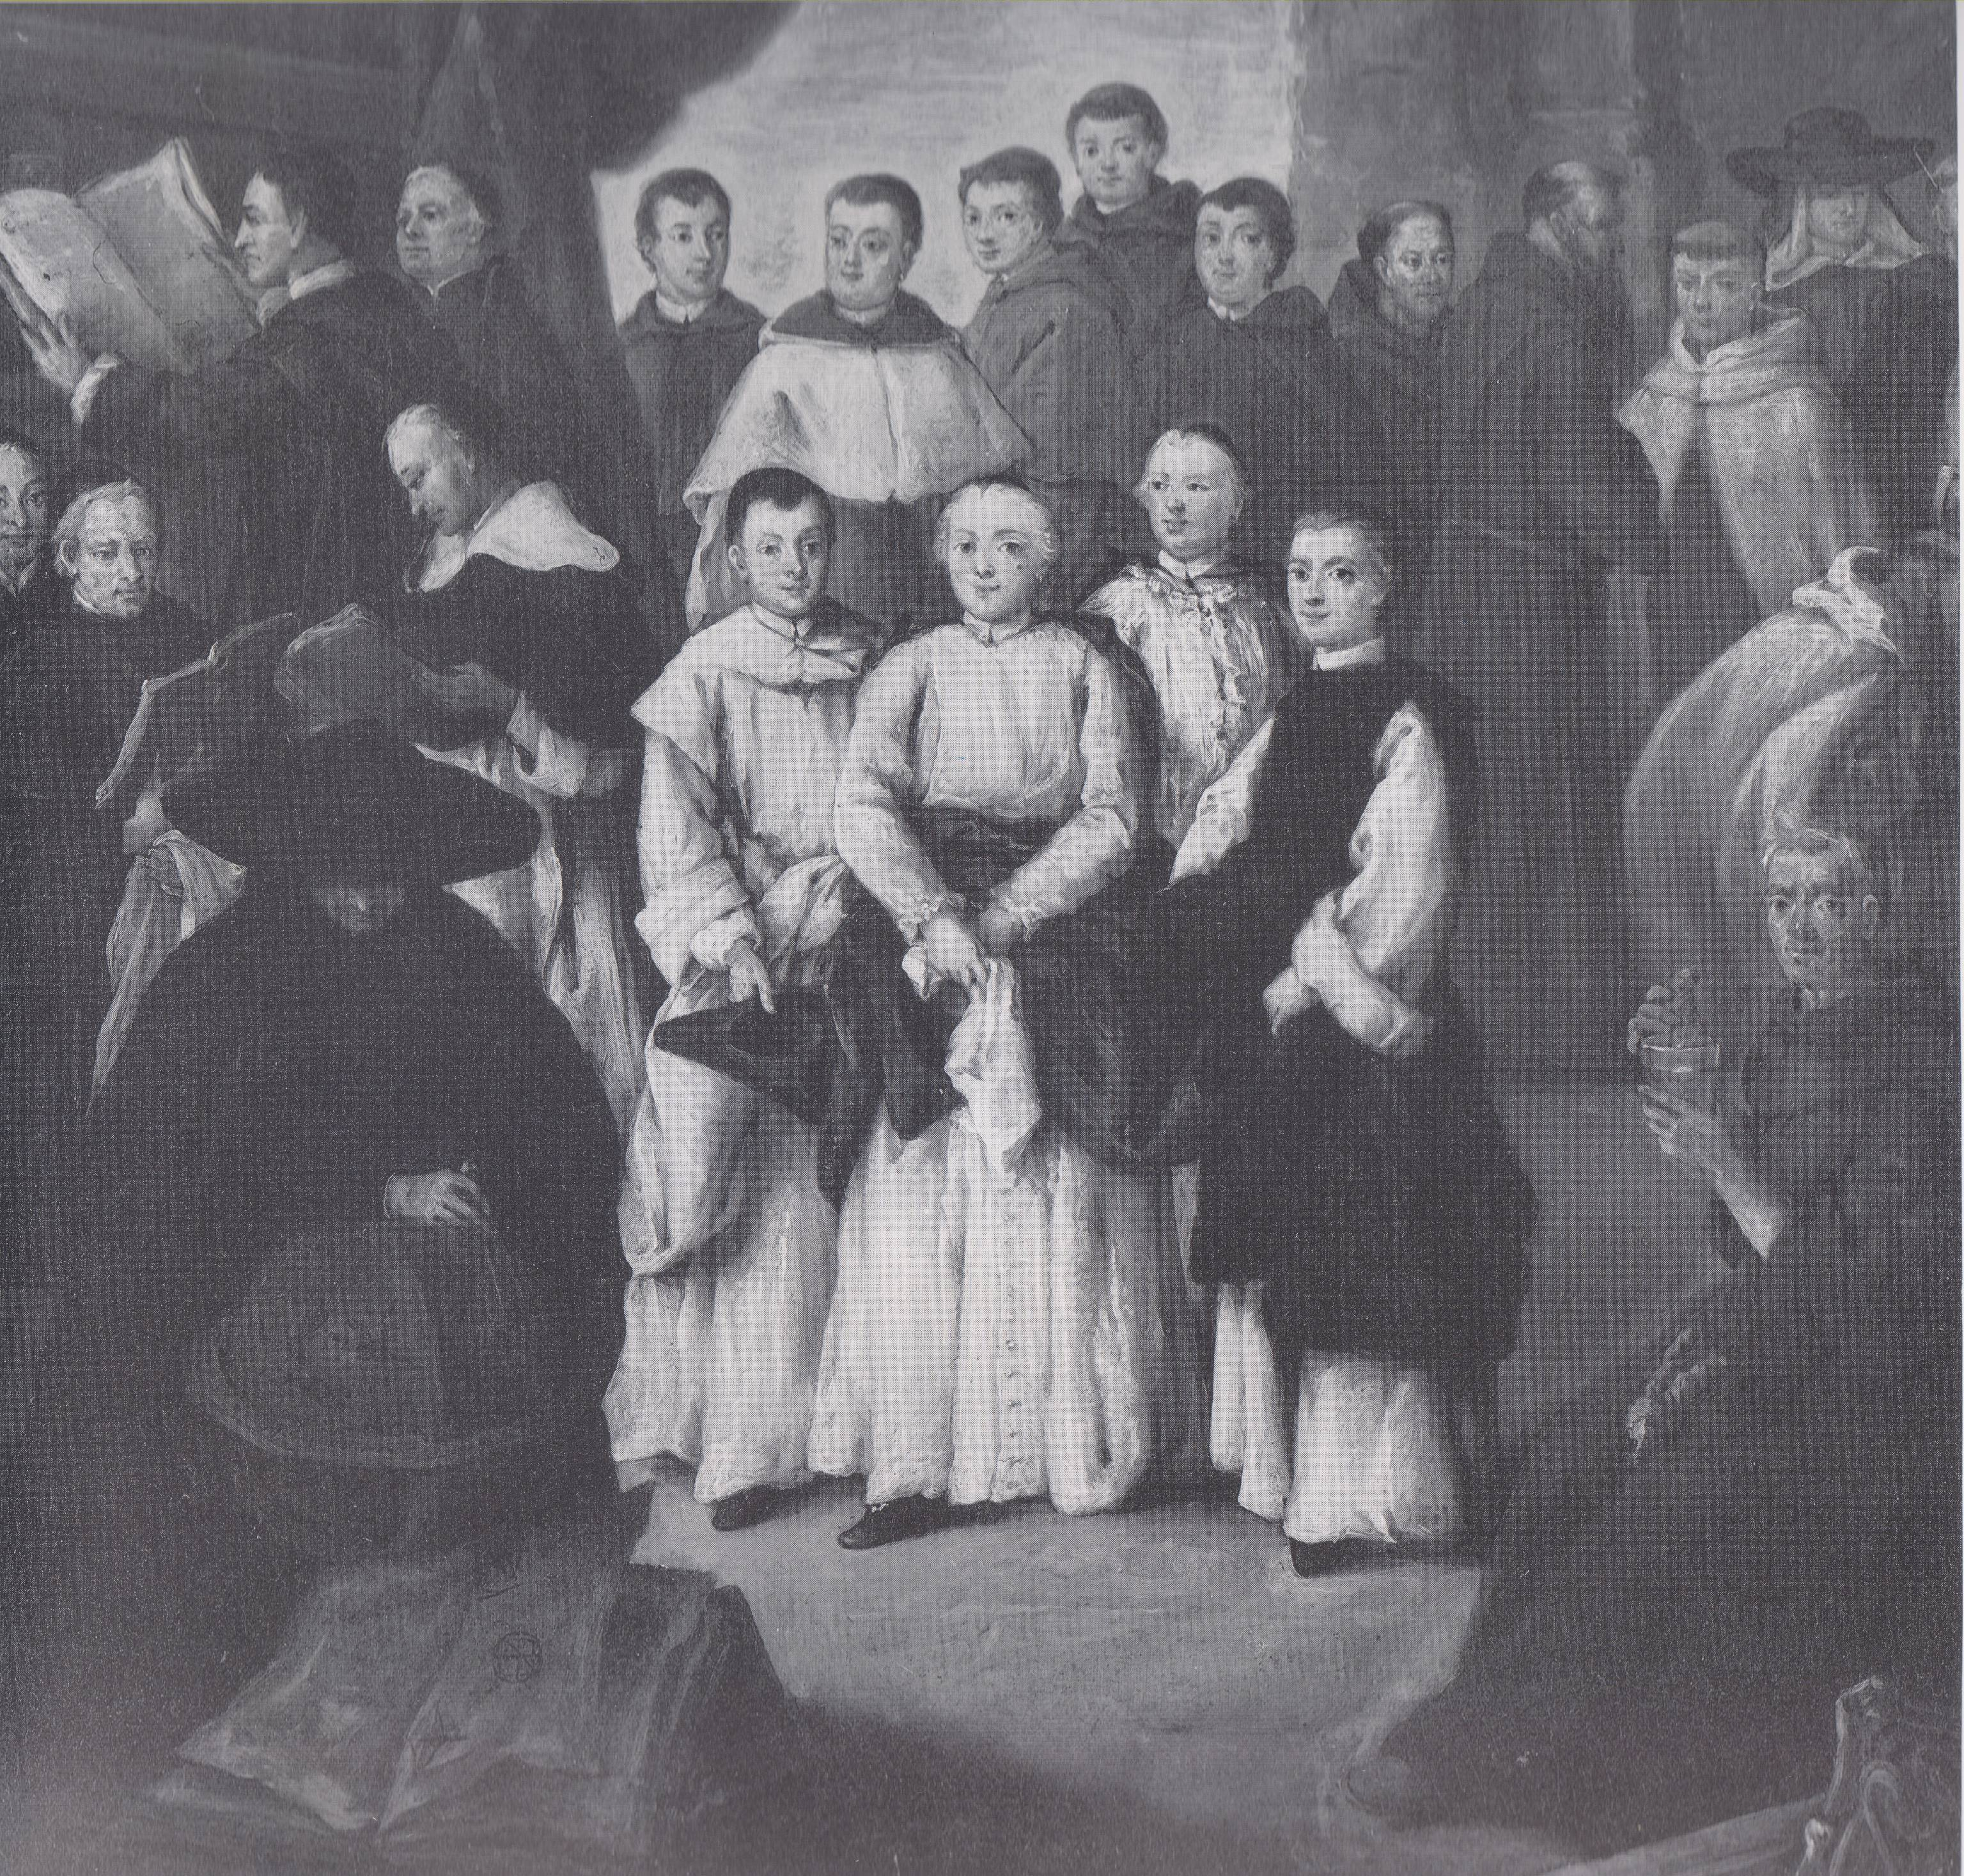

Pietro Longhi, La frateria di Venezia, Venezia, Pinacoteca Querini-Stampalia

